Laporan Project Prototipe Algoritma dan Pemrograman

Kelompok :

1. NIKOLAS GILARSO PUTRA (24.01.5113)
2. RIGEN EDNU PRAYUDHA (24.01.5119)
3. CHRISANTOS SEFTRIAN ENOL (24.01.5135)

Program yang akan dibuat:

* Password Manager

Progress

1. Tampilan Login

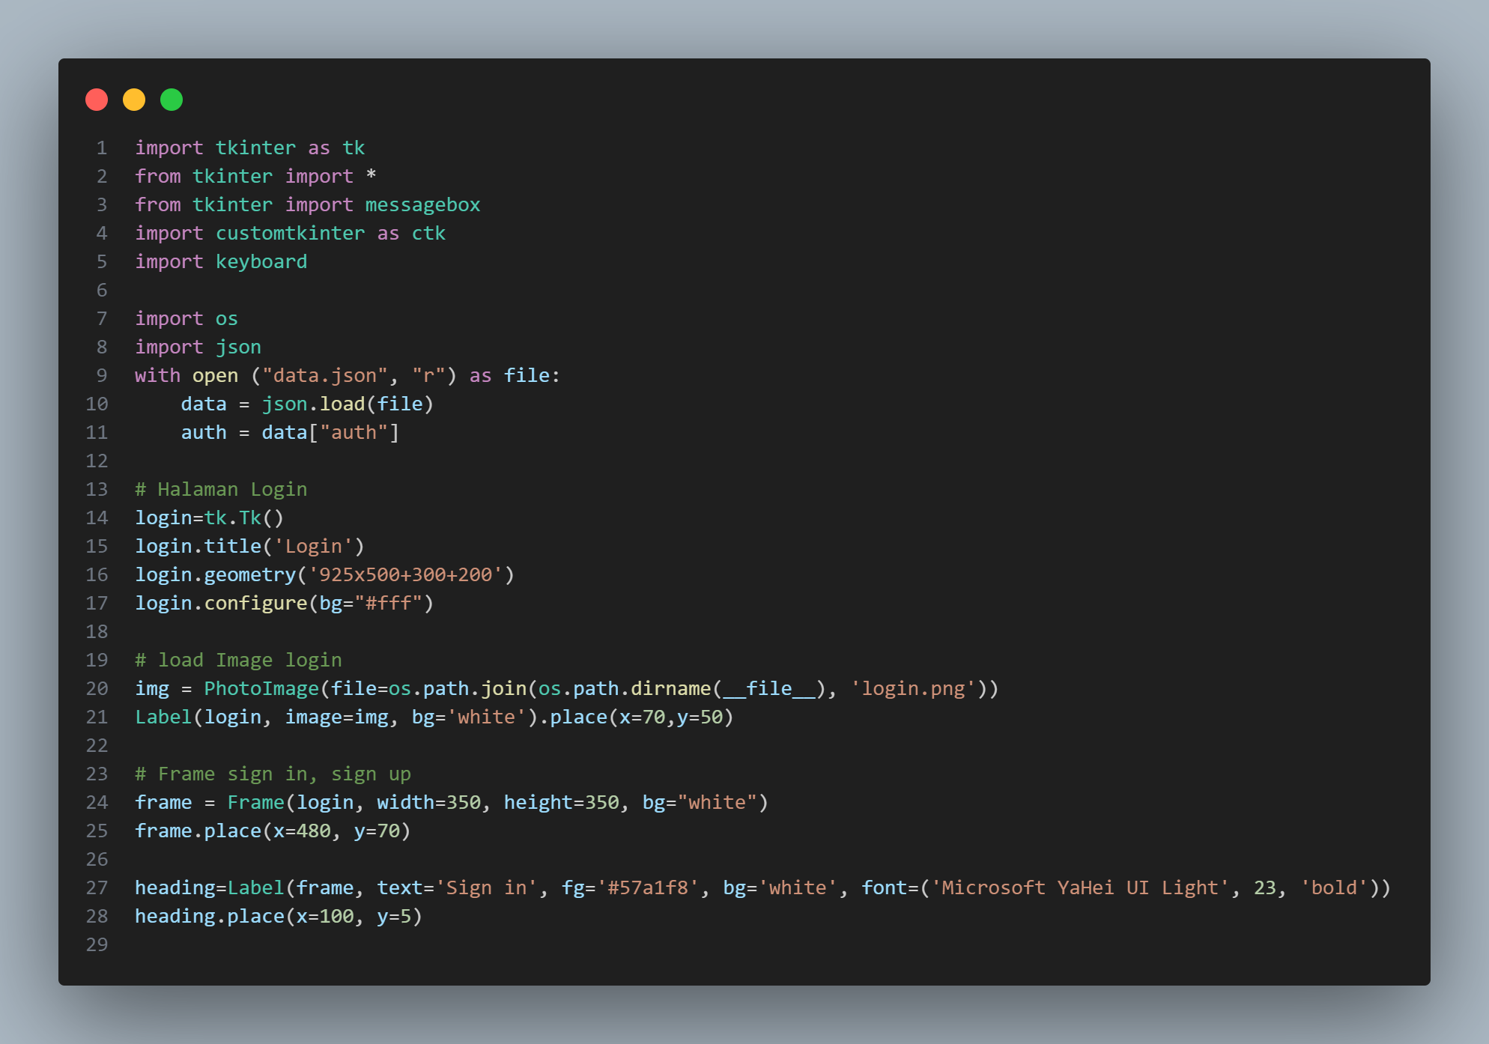

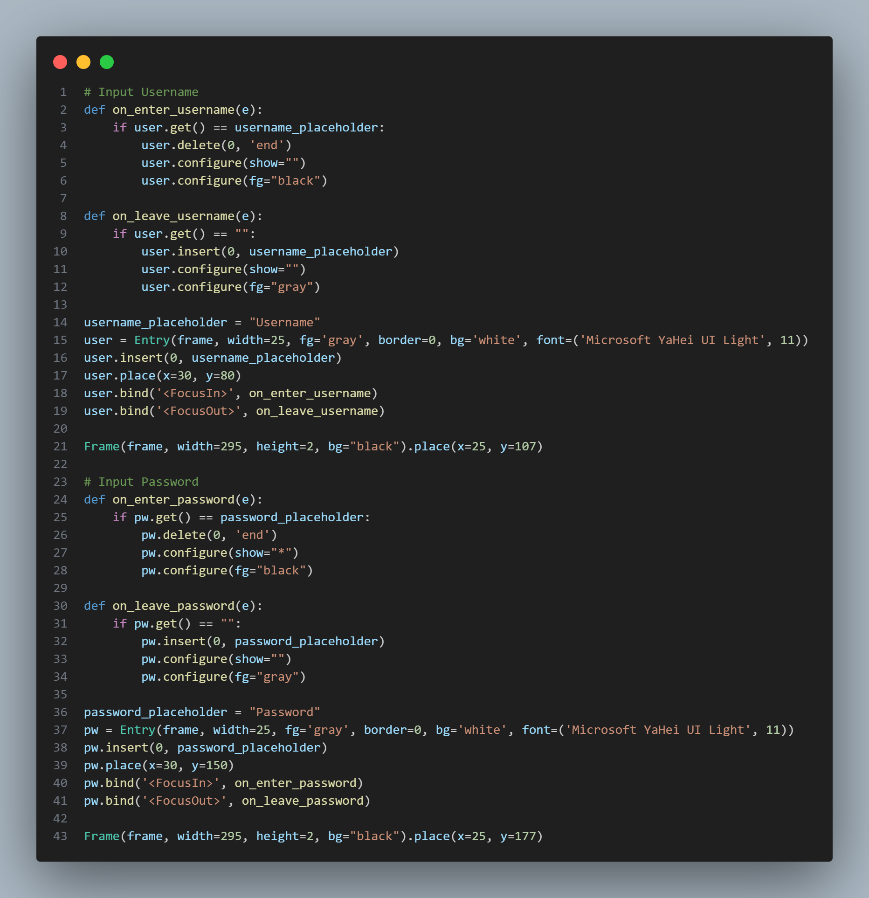

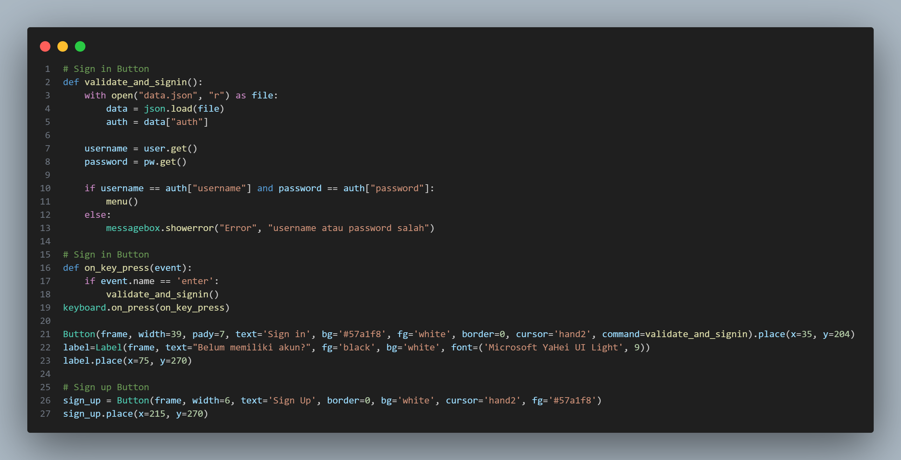

Untuk tombol pada menu belum diberi fungsi

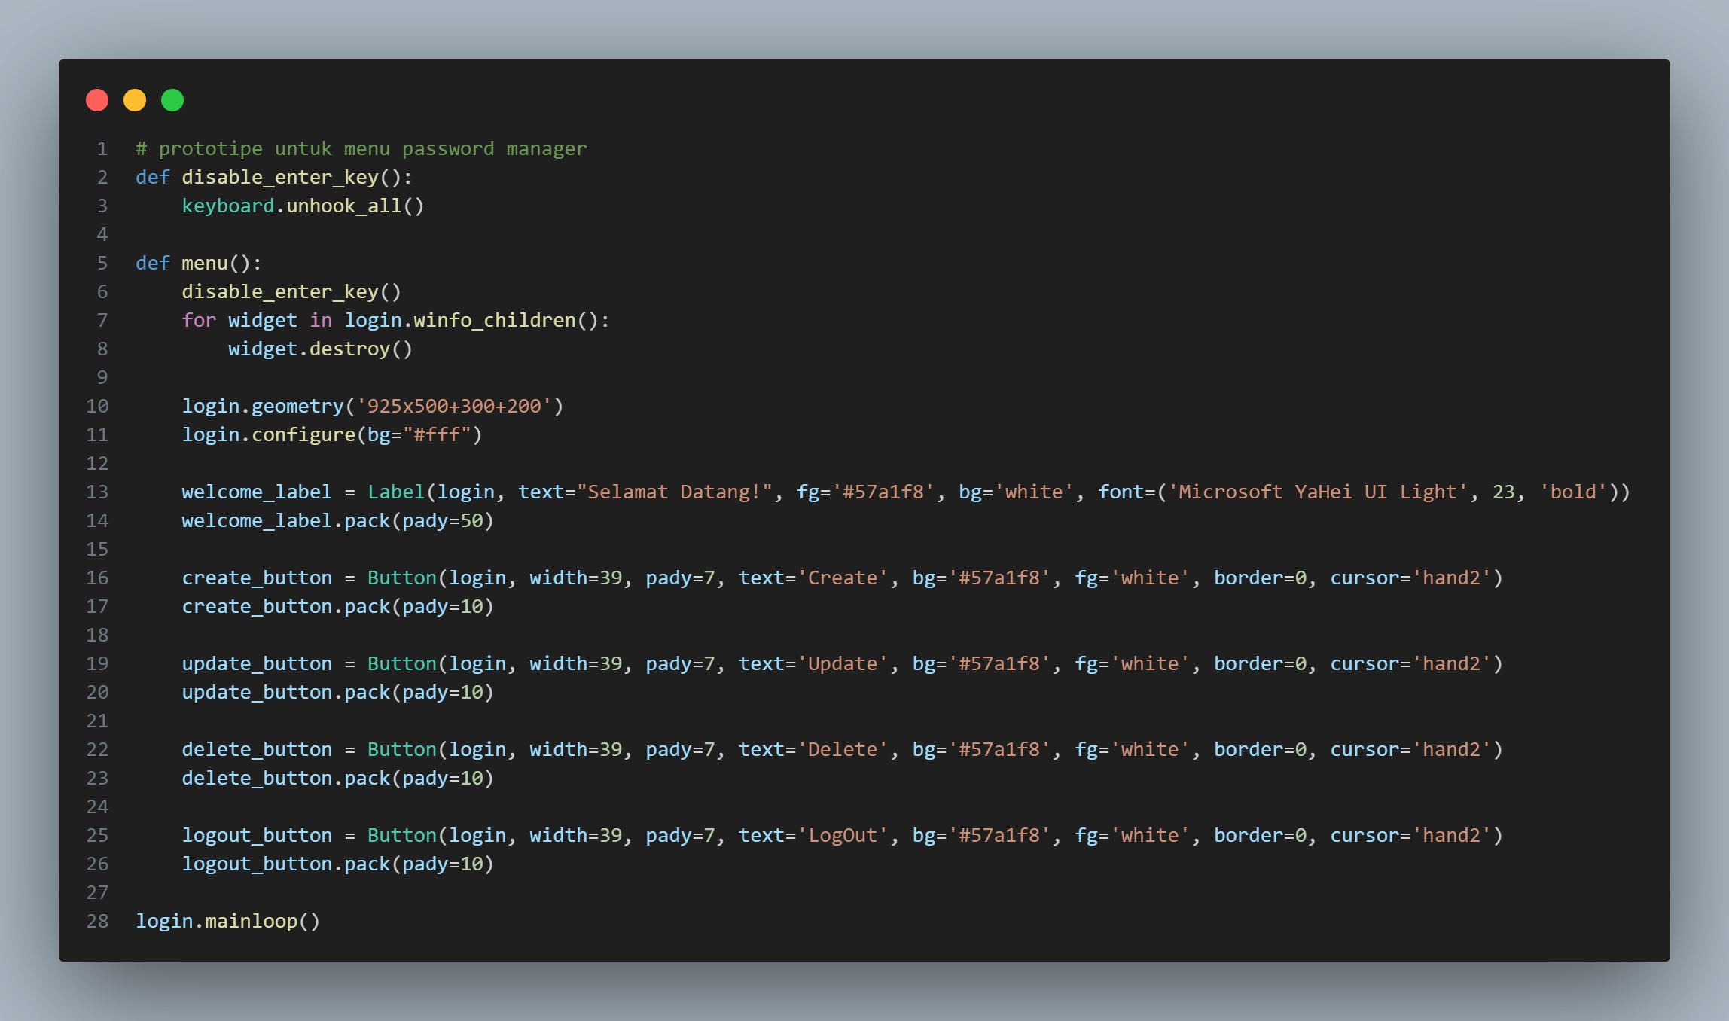

Tampilan awal login

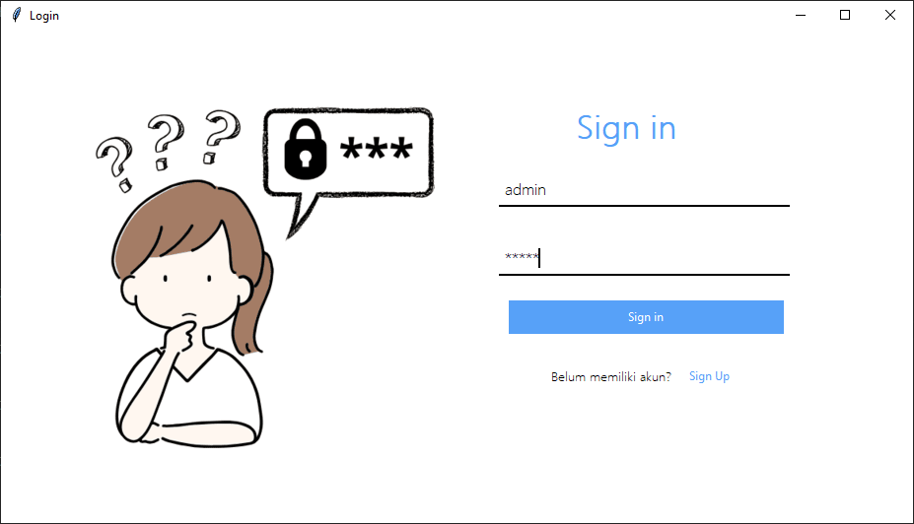

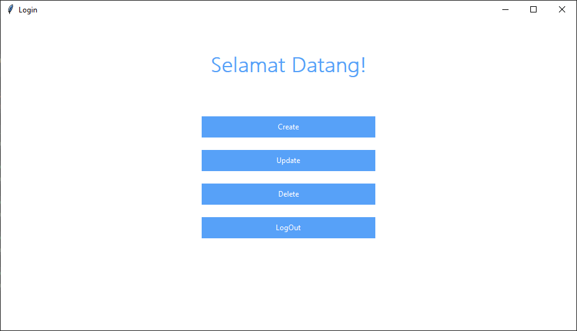

Tampilan saat login gagal

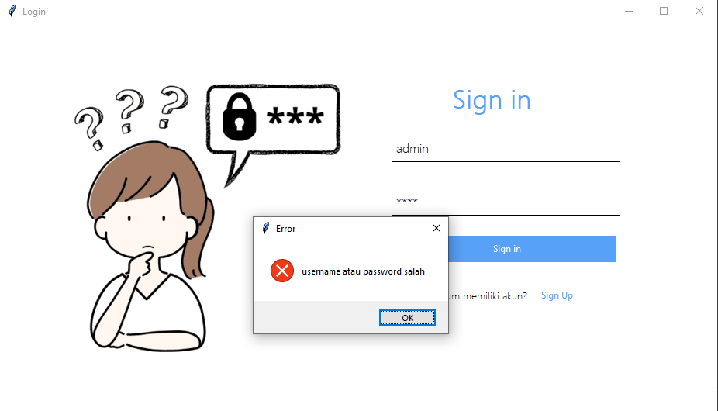

Tampilan saat sign up

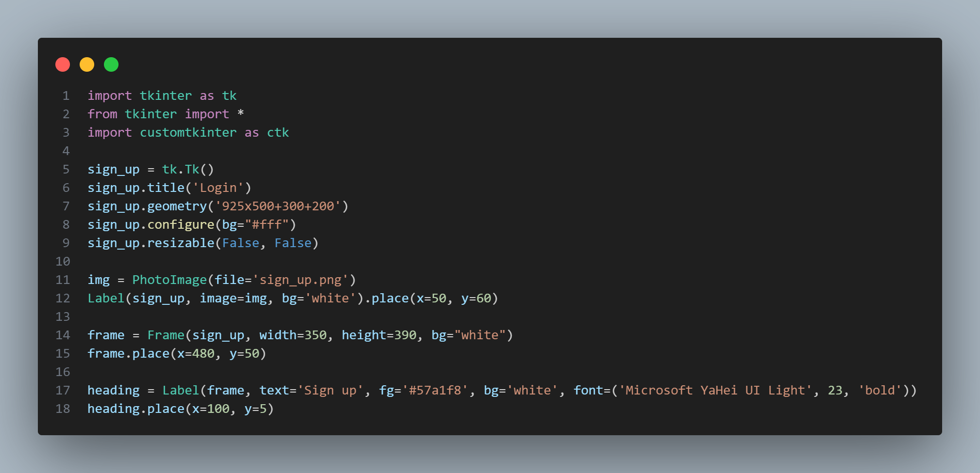

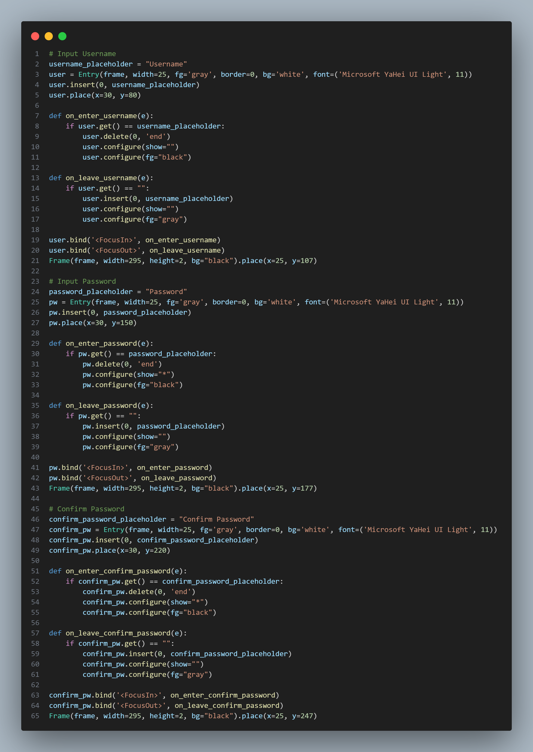

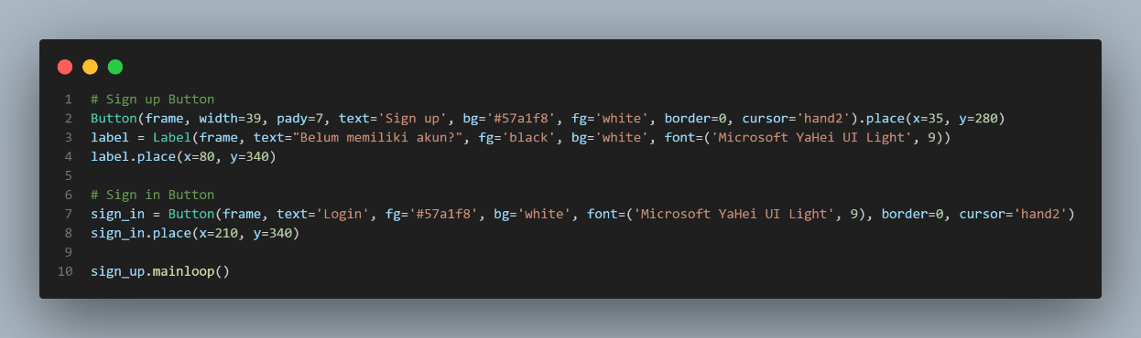

Catatan:

1. Pada tampilan menu tombol belum berfungsi masih dalam tahap pengerjaan.
2. Tombol sign up pada login masih belum berfungsi
3. Pada tampilan sign up kode program nya ada di 2 file yang berbeda dan inputnya masih belum berfungsi, dan tombol login pada sign up belum berfungsi.